SREDA, 22. 4.
GEO 9. B

Pozdravljeni, učenci!  Danes obeležujemo svetovni dan Zemlje.  Ob tej priložnosti si lahko samo ta teden, od ponedeljka do petka, brezplačno ogledate film ŽEJNI SVET. Film je dolg 90 minut, a je poučen in zanimiv. Vesela bi bila, če si vzamete čas in si ga ogledate.  Za kogar je to preveč, pa naj si ogleda vsaj napovednik, prav?  Povezava do napovednika:  https://video.arnes.si/portal/asset.zul?id=mIhSRJgWbWBEVDbbCV301qO8  Povezava do strani, kjer si film lahko ogledate.  https://www.arnes.si/vabimo-vas-k-ogledu-dokumentarnega-filma-zejni-svet-yanna-arthus-bertranda/ | 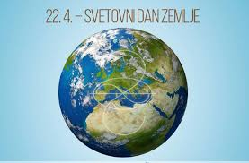

Več o tem pa v današnji uri »v živo« v spletni klepetalnici ZOOM.

V klepetalnico boste vstopili preko spodnje povezave. Dobimo se ob 11.00 uri.

Join Zoom Meeting

https://us04web.zoom.us/j/755986404

Nadaljevali bomo s predstavitvami o posebnostih in znamenitostih Alpskih pokrajin (Miloš, Enej, Sandina, Jurij). Upam, da nisem na koga pozabila.

Seznanila vas bom tudi z navodili za dejavnosti ob današnjem mednarodnem dnevu Zemlje.

Veselim se srečanja z vami .

Lepo vas pozdravljam ,

Učiteljica Andreja

